湘西土特产智能助农问答系统设计与实现
邓铭
(吉首大学 计算机科学与工程学院,湖南 吉首 416000)
摘要:在乡村振兴的背景下,湘西土特产线上销售规模不断扩大,但本地中小商户普遍面临人工客服成本较高的难题,直接使用通用大模型做智能客服,又容易出现生成虚假内容、答非所问的现象。为此,设计并实现了基于检索增强生成(RAG)的土特产智能助农问答系统。商户上传产品资料后,系统自动完成文档解析、分块与向量化存储,并结合混合检索、防幻觉机制与溯源引用策略生成回答。系统内置了包含23份特产文档的知识库。经过42道测试题的实验验证,系统对知识库以外的问题能够全部拒绝回答,所有输出均标记具体来源,平均响应时间1.8秒;100个用户的并发测试成功率达到99%。系统已开源,能够为湘西土特产电商提供一套轻量化、可落地的技术支撑。
关键词:检索增强生成;智能问答;大模型;向量数据库;助农
中图分类号:TP391.1 文献标识码:A
Design and Implementation of an Intelligent Q&A System for Xiangxi Specialty Products in Helping Farmers
DENG Ming
(School of Computer Science and Engineering, Jishou University, Jishou 416000, China)
Abstract: With the development of rural revitalization, more and more local products from remote areas are sold online, and Xiangxi specialties are one of them. But for these small specialty stores in Xiangxi, hiring human customer service staff costs too much, and product information is scattered. If a normal large language model is used as an AI customer service, it may hallucinate and give wrong answers. To solve this problem, this paper builds an intelligent Q&A system for helping farmers, based on retrieval-augmented generation (RAG). The system works in a two-end mode: store owners upload documents, and customers ask questions by scanning a QR code or opening a link. After owners upload product introductions, storage tips and product types, the program automatically parses the documents, splits them into chunks, and turns them into vectors stored in a vector database. When a customer asks a question, the system uses keywords and vectors from the question to do hybrid retrieval, finds the related knowledge, and then uses anti-hallucination prompts and a citation tracing mechanism to generate the final answer. To make the system ready for real use, 42 test cases were written for experiments. The results show that the system refuses 100% of questions outside its knowledge base, all answers carry citation marks, and the average response time is 1.8 seconds. A stress test with 100 users at the same time reached a success rate of 99%. The system is open-sourced. It provides a lightweight and practical technical solution for Xiangxi specialty e-commerce.
Key words: retrieval-augmented generation; intelligent question answering; large language model; vector database; rural e-commerce
0 引言
随着乡村振兴战略不断推进，农村电商得到快速发展。湘西地区产出腊肉、猕猴桃、黄金茶等多种特色农产品，借助线上电商平台，这些特产逐渐销往全国各地。不过当地经营特产的大多是农户和小型家庭作坊，人手有限，经营者需要同时处理货源、销售、物流以及客户咨询等多项事务。线上买家没法实地查看商品，下单前常会咨询产地、食用方法、储存要求这类问题；一到晚上或者咨询高峰期，经常没人回复，不少潜在客户就这样流失了^{[1]}。

目前市面上的客服方案，对这类小微商户来说都存在明显短板。人工客服需要持续投入人力成本，小店铺很难长期承担；商用智能客服系统大多按坐席收费，主要面向规模更大的企业；电商平台自带的问答机器人只能调用提前录入好的问答模板，没办法根据店铺自己的特产资料给出针对性回答。所以湘西本地的土特产小店，急需一套低成本、全天可用，并且能读取自家产品资料的智能问答工具。

大语言模型在理解自然语言、生成文本方面能力很强^{[2-3]}，但模型训练数据和店铺自身的产品资料相互独立。如果直接拿基础大模型做客户咨询，很容易出现信息幻觉，凭空编造产品相关介绍，给出没有事实依据的回答。检索增强生成（RAG）技术能够改善这个问题：当用户提出问题，系统先从我们搭建的特产知识库检索相关文本片段，再由大模型结合检索到的真实资料生成答案，把回答限制在已有的产品资料范围内，减少虚假信息。^{[4]}。已有研究对大规模语言模型的幻觉问题及其缓解方法进行了系统综述^{[5-6]}

针对上面提到的这些实际问题，本文设计并实现一套面向湘西土特产小微商户的RAG智能问答系统。系统搭建本地化特产知识库，实现混合检索、抑制模型幻觉、回答溯源等核心功能，同时开展对照实验与稳定性测试，验证这套系统具备实际使用价值。文章后续将依次介绍相关技术原理、系统架构设计、实验测试结果，并对本系统存在的局限与未来优化方向进行讨论。
1 技术概述
本章首先说明系统所依赖的云端大模型服务,再介绍 RAG 的核心思想与向量检索技术,为后续系统设计奠定基础。
1.1 大语言模型与云端 API 调用

本系统选用通义千问qwen‑plus作为生成模型，依托阿里云百炼平台提供的OpenAI兼容接口调用云端API^{[7]}。放弃本地部署方案主要出于现实条件考虑：本地运行大模型对计算机硬件配置要求很高，并不适合小店这种轻量化使用场景；云端API采用按量计费模式，即用即付，和本系统低成本、低使用门槛的定位相匹配。文本向量化环节选用text‑embedding‑v4模型，输出维度为1024维向量，同样通过云端接口完成调用。^{[8]}
1.2 检索增强生成(RAG)
RAG技术由Lewis等人在2020年正式提出^{[9]}，它的核心思路是在大模型生成回复之前，先去外部知识库检索相关文本，再把检索出来的片段连同用户问题一起交给大模型，让模型输出的内容有资料作为支撑。如今RAG已经成为大模型落地垂直业务场景的主流手段，国内不少研究也对该技术的各类实现与应用做过整理综述^{[10-13]}。放到土特产小店的业务场景，RAG最大优势在于AI只能依据店主上传的材料给出回复，店铺运营者可以完全把控客服能够使用的知识范围。^{[14]}。与模型微调技术相比,RAG 的知识更新成本更低,回答可溯源^{[15]}
1.3 向量数据库与混合检索
原始文本经过Embedding模型处理转换为高维向量之后，存入向量数据库。检索阶段依靠余弦相似度，找出语义层面比较接近的文本片段。本项目选用开源的Chroma向量数据库^{[16]}，把数据保存在本地实现持久化。只依靠向量检索会存在缺陷，遇到“黄金茶”“0~4℃”这类专有名词、数值信息的时候，字面匹配效果不理想。为此本系统额外引入BM25关键词检索作为补充，将两路召回结果使用RRF reciprocal rank fusion算法做融合重排序，兼顾语义匹配和关键词精准匹配两种效果。
2 系统总体设计
2.1 系统架构
整个系统按分层来做，从下往上分三层。数据层用的是 SQLite 和 Chroma 两个库。SQLite 存账号、会话记录、消息内容和知识库相关的元数据；Chroma 用来放知识片段和它们对应的向量。再往上走是核心逻辑层，用 LangChain 这个框架把各个模块串起来^{[17]}，像文档解析、中文文本分块、云端向量化、混合检索、提示词组装、引用解析这些都在这一层。最上面是应用层，用 Streamlit 搭的网页前端，分成登录、智能问答、知识库管理、数据统计四个页面。大模型生成和向量化这部分都是调用云端 API 的，本地机器只跑轻量的业务逻辑，所以对部署机器的硬件要求不算高。
Fig.1 Overall system architecture
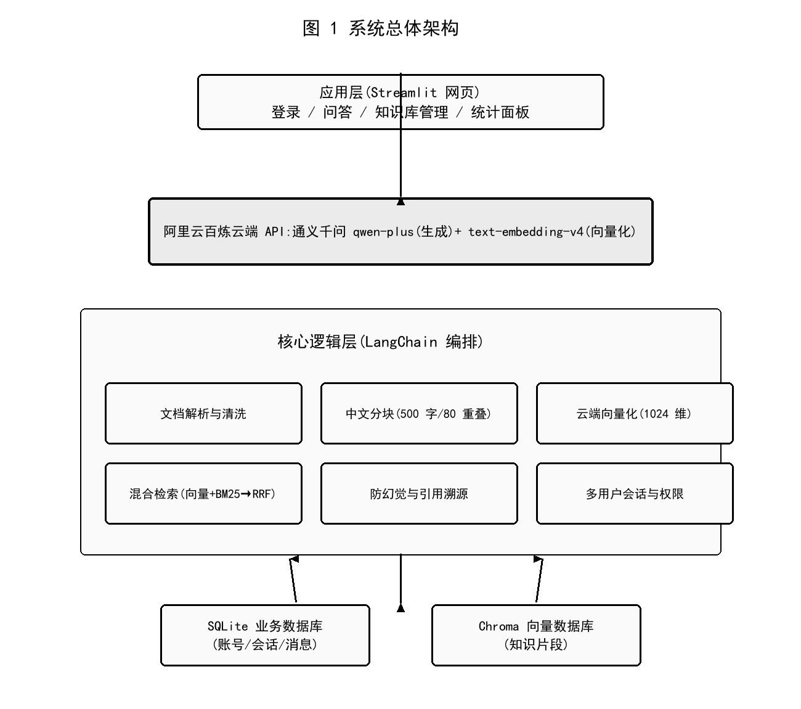
图 1 系统总体架构
2.2 湘西特产知识库设计
在项目的测试阶段,专门搭建了适配湘西土特产的专属知识库,里面整理了23份完整的特产资料文档,内容涵盖6大品类:茶叶类、肉制品类、水果类、传统食品类、农产品类,另外还有手工艺品。每一类都收录了当地有代表性的特产,茶叶类有保靖黄金茶、古丈毛尖等,肉制品类有湘西腊肉、血粑鸭,水果类有十八洞村猕猴桃等,传统食品类有凤凰姜糖、湘西糍粑、湘西米酒,农产品类有土蜂蜜、茶油、葛根粉等;同时还收录了苗绣团扇、竹编这些特色手工艺品。系统兼容PDF、Word、Excel、CSV、TXT、Markdown等常见文件格式,可以直接导入资料。所有文档都按统一的规范撰写,固定分为产品简介、产地特点、保存条件、选购建议、常见问题五个部分。经过这样的固定结构处理,文本分块之后每一段的内容语义都足够完整,能有效提高系统问答输出的稳定性。
2.3 双端产品形态
这套系统分为店主和消费者两个使用端^{[18-19]}。店主可以在网页界面上传自家店铺的特产资料，系统会自动走完文档解析、内容清洗、文本分块、向量化入库的全部流程，使用者不用懂编程也能够完成操作。消费者只需扫描店铺生成的二维码，就能用日常的自然语言提问，系统会快速返回带上引用标记的回答。
3 模块实现
Fig.2 RAG question answering process
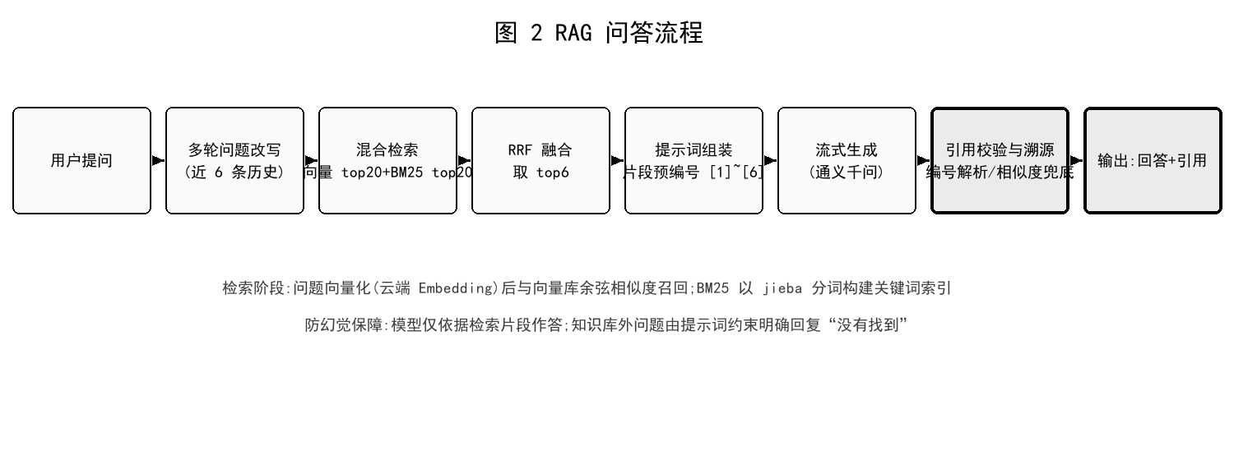
图 2 RAG 问答流程
3.1 文档入库模块
文档入库的完整流程分为解析、清洗、分块、向量化、写入数据库这五个步骤^{[20]}。解析模块会依据文件后缀，选用对应的处理方式。处理PDF的时候会逐页提取文字，同时记下页码；Word文件会读取里面的段落和表格；Excel、CSV会把每一行内容转成“列名：对应数值”格式的文本；TXT和Markdown文件做了多编码兼容处理，会依次尝试utf‑8、utf‑8‑sig、gbk编码来读取。清洗阶段会去除多余空行、控制符号还有文档里的乱码。文本分块采用递归字符分割器，把中文标点也纳入分割判断条件，单块文本设置为500字，块之间重叠80字，避免把产品参数这类关键信息切分开。向量化调用云端批量接口，单次最多提交10个文本片段；往Chroma数据库写入数据时，采用“文档号_块序号”这套固定编号规则，支持覆盖更新，防止重复上传文件产生多余的向量数据。
3.2 混合检索模块
该系统的检索流程采用了两条检索路线同时运行的方式^{[21]}。其中向量线路会将用户的提问转化为向量数据,然后通过余弦相似度筛选出相似度最高的前20条文本。而第二条关键词路线则会借助jieba分词搭建BM25索引,然后根据文本字面相关度找出前20条内容。这两组检索的结果最终会通过RRF算法重新融合排序,最终系统会选取排名靠前的6条送往后续生成模块使用。与此同时,本系统在BM25索引部分设置了版本缓存机制,只要知识库文档发生了修改,索引版本号就会自动更新并重新构建,从而确保所有内容始终和知识库保持一致^{[22]}。
3.3 防幻觉与引用模块
该系统设计了三层防护机制^{[23]},用来保障输出回答的真实性与可靠性。第一层依靠检索的结果来进行约束,限制大模型仅能使用检索得到的真实资料。第二层则通过提示词规则来加以管控,明确地指出模型必须依托提供的资料作答,资料不足时,需要及时地告知用户无法查询到相关内容。同时要为检索片段预先编号,用于引导模型规范引用,避免虚构编号的情况出现。第三层采用的则是引用校验机制,程序会解析模型回答中的引用编号是否有效。若回答没有附带任何编号,系统会将内容拆分成短句,然后将拆分的短句分别与检索的片段进行计算,得出它们的向量相似度,然后自动匹配对应的原文。三层防护机制协同工作,让系统生成的每一条回答都能够精准地追溯到对应的原始资料。
3.4 多用户与性能优化
系统实现了注册登录、多会话管理、历史对话恢复以及用户权限区分的功能，账号分为管理员和普通用户两类。在性能方面，做了不少优化处理。回答采用流式输出，减少用户等待看到首条内容的时间；大文件入库任务放到后台线程运行，网页端能够马上给出反馈；SQLite数据库开启WAL模式，还针对高频查询的字段建立索引。当单轮会话消息数量超过20条，系统会自动进行摘要压缩，以此控制上下文的长度。调用云端接口时加入自动重试逻辑，遇到短暂网络异常，程序可以自行恢复请求。
4 实验测试
4.1 实验环境
本次实验的测试环境基于Windows11系统搭建，生成模型qwen‑plus和向量化模型text‑embedding‑v4均调用云端API使用，向量数据库选用Chroma，业务数据则通过SQLite数据库进行存储。
4.2 对比实验
本次实验的各项参数设置如下：生成模型温度取0.1；检索的时候，向量链路和关键词链路各自召回top20条候选片段，经过RRF算法融合之后选出top6条参与生成；文本分块长度设置500字，相邻片段之间重叠80字；向量维度为1024；云端接口单次批量编码最多处理10段文本。
总共设计了42道围绕湘西特产的测试题目^{[24-25]}，分成三类。其中32道是知识库内能够回答的问题，大多考察产品保存、食用方法、产地信息和选购相关内容；7道属于知识库覆盖不到的问题，像“湘西特产里面有没有无人机”“湘西特产可以治疗癌症吗”这类；剩下3道为边界场景测试题。每道题分别交给两种方式处理：一种是普通大模型直接输出，不调用检索、不加载知识库；另一种就是本文实现的RAG系统。之后对照知识库原始内容人工判断回答质量，实验结果如表1所示。
Table 1 Comparison of experimental results
表 1 对比实验结果
指标 | 普通大模型直答 | RAG 系统
平均响应时间 | 8.5 s | 1.8 s
回答附带引用比例 | 0% | 100%
知识库外问题诚实拒答率 | 0/7 | 7/7
知识库内问题准确率 | 93.8%(30/32) | 96.9%(31/32)
口径可控性 | 不可控 | 完全由店主资料决定
评估时，人工逐条对照知识库原文来判定，把每条回答分为正确、部分正确、错误三类，准确率按正确回答占全部题目的比例来算。对于知识库范围外的问题，重点考察系统能不能诚实地拒绝回答，而不是随意发挥编内容。
分析下来主要有这几点：（1）在知识库内的问题上，两套方案准确率差别不大。不过普通大模型出现了知识混淆，把保靖黄金茶的产地错误写成了安化；RAG系统一直是严格照着知识库内容作答，没出现这类错误。（2）一到知识库以外的问题，两者差别就很明显了。普通大模型会自由生成各种内容，甚至虚构品牌信息；RAG系统把7道题全部如实回复查不到相关资料，对幻觉的抑制效果比较稳定。（3）RAG输出的所有回答都带着引用标记，使用者能直接查看对应的原始片段，这让回答更可信。（4）RAG生成的回答被限制在检索到的资料范围内，平均响应时间反而比大模型自由生成更短。
4.3 并发性能测试
编写了多线程压测脚本，模拟100个用户同时向系统发起提问。每个用户每隔20秒发送一次问题，整体持续运行2分钟，一共产生600次问答请求。统计得到的结果为：成功完成594次请求，成功率99.0%，平均响应耗时3.47秒，系统每秒能够处理5.2次问答。出现的6次失败请求，全部是云端API限流造成的，本地的检索逻辑和数据库都没有发生异常。从这份测试结果能够看出，面对县域小店的访问压力，这套系统可以稳定运行。
Table 2 Concurrent performance test results
表 2 并发性能测试结果
指标 | 数值
总请求数(次) | 600
成功请求数(次) | 594
成功率 | 99.0%
平均响应时间(s) | 3.47
P95 响应时间(s) | 7.64
吞吐量(问/秒) | 5.2
失败请求及原因 | 6 次,均为云端 API 限流(429)
4.4 单元测试
针对系统的各个核心功能，编写了60个自动化单元测试用例，覆盖账号认证、文本分块、引用解析、检索融合、会话管理、文档解析、文件指纹这七个模块。所有用例都可以正常运行通过，既能够保证现有代码的质量，也方便后续对系统做迭代更新。
5 结语
本文完成一套基于RAG技术的湘西土特产智能助农问答系统开发，搭建包含六大类一共23份特产文档的知识库；实现混合检索、三层防幻觉策略以及回答溯源功能。对照实验证明该系统在回答准确度、抑制幻觉、内容可溯源、响应速度方面都有不错表现，100用户并发压测成功率达到99%。项目完整代码已经在GitHub、Gitee平台开源。
后续计划开展的工作：对接湘西本地特产商户做免费试点采集真实使用数据；完善特产知识库模板，进一步简化店主端的操作步骤；基于用户咨询统计数据迭代优化知识库内容，实现用户使用数据反哺知识库更新的闭环。
参考文献
[1] ZHANG Y Q, ZHU J Q, DONG W, et al. Construction process and technical prospect of agricultural vertical domain large language models[J]. Agricultural Big Data, 2024, 6(3): 412-423.
[1] 张宇芹,朱景全,董薇,等.农业垂直领域大语言模型构建流程和技术展望[J].农业大数据学报,2024,6(3):412-423.
[2] VASWANI A, SHAZEER N, PARMAR N, et al. Attention is all you need[C]//Advances in Neural Information Processing Systems. Long Beach: NIPS, 2017: 5998-6008.
[3] REN H Y, LIU J P, WANG J, et al. Survey on intelligent question answering systems based on large language models[J]. Computer Engineering and Applications, 2025, 61(7): 1-24.
[3] 任海玉,刘建平,王健,等.基于大语言模型的智能问答系统研究综述[J].计算机工程与应用,2025,61(7):1-24.
[4] SUN K L, LUO X D, LUO Y R. Survey on applications of pre-trained language models[J]. Computer Science, 2023, 50(1): 176-184.
[4] 孙凯丽,罗旭东,罗有容.预训练语言模型的应用综述[J].计算机科学,2023,50(1):176-184.
[5] LIU Z Y, WANG P J, SONG X B, et al. Survey on hallucination problems of large language models[J]. Journal of Software, 2025, 36(3): 1152-1185.
[5] 刘泽垣,王鹏江,宋晓斌,等.大语言模型的幻觉问题研究综述[J].软件学报,2025,36(3):1152-1185.
[6] HE J, SHEN Y, XIE R F. Identification and optimization of hallucination phenomena in large language models[J]. Journal of Computer Applications, 2025, 45(3): 709-714.
[6] 何静,沈阳,谢润锋.大语言模型幻觉现象的识别与优化[J].计算机应用,2025,45(3):709-714.
[7] Alibaba Cloud Bailian large model service platform[EB/OL]. https://bailian.console.aliyun.com.
[7] 阿里云百炼大模型服务平台[EB/OL]. https://bailian.console.aliyun.com.
[8] GAO Y J, CHEN Y G. Survey on key technologies of large language model pre-training systems[J]. Journal of Software, 2026, 37(1): 200-229.
[8] 高彦杰,陈跃国.大语言模型预训练系统关键技术综述[J].软件学报,2026,37(1):200-229.
[9] LEWIS P, PEREZ E, PIKTUS A, et al. Retrieval-augmented generation for knowledge-intensive NLP tasks[C]//Advances in Neural Information Processing Systems. 2020: 9459-9474.
[10] LI Z J, XIAO H, LI X F. Survey on retrieval augmented generation technology for knowledge-intensive tasks[J]. Microelectronics & Computer, 2025, 42(10): 48-65.
[10] 李子骏,肖辉,李雪峰.面向知识密集型任务的检索增强生成技术综述[J].微电子学与计算机,2025,42(10):48-65.
[11] WANG X L, et al. Retrieval augmented generation: methods and applications[J]. Computer Science, 2026, 53(7): 101-117.
[11] 王鑫林,等.检索增强生成综述:方法与应用[J].计算机科学,2026,53(7):101-117.
[12] LIU X Y, YUN J, LI B, et al. Survey on retrieval augmented generation based on large language models[J]. Computer Engineering and Applications, 2025, 61(13): 1-25.
[12] 刘雪颖,云静,李博,等.基于大型语言模型的检索增强生成综述[J].计算机工程与应用,2025,61(13):1-25.
[13] WU X, FU T. Survey on retrieval augmented generation technology[J]. Computer Engineering and Applications, 2025, 61(20): 19-35.
[13] 吴璇,付涛.检索增强生成技术研究综述[J].计算机工程与应用,2025,61(20):19-35.
[14] YUAN L, LIU S H, WANG Y, et al. Survey on optimization techniques of retrieval augmented generation for large language models[J]. Chinese Journal of Computers, 2026, 49(2): 383-422.
[14] 袁乐,刘绍华,王禹,等.大语言模型检索增强生成优化技术研究综述[J].计算机学报,2026,49(2):383-422.
[15] ZHANG Q T, WANG Y C, WANG H X, et al. Survey on fine-tuning techniques of large language models[J]. Computer Engineering and Applications, 2024, 60(17): 17-33.
[15] 张钦彤,王昱超,王鹤羲,等.大语言模型微调技术的研究综述[J].计算机工程与应用,2024,60(17):17-33.
[16] Chroma[EB/OL]. https://github.com/chroma-core/chroma.
[17] LangChain[EB/OL]. https://github.com/langchain-ai/langchain.
[18] JIA C Y, FANG W J, XIE Y W, et al. Research on campus question answering system supported by retrieval augmented generation technology[J]. Journal on Communications, 2024, 45(Z2): 248-254.
[18] 贾春燕,方伟杰,谢宇威,等.检索增强生成技术支持下的校园问答系统研究[J].通信学报,2024,45(Z2):248-254.
[19] XU N F, HUANG Z L, XIE Z H. Intelligent e-commerce customer service system driven by DeepSeek[J]. Journal of Fujian Computer, 2025(12): 72-77.
[19] 许娜芬,黄卓霖,谢中华.DeepSeek驱动的智能电商客户服务系统[J].福建电脑,2025(12):72-77.
^{[20]} NI J X, ZHANG Y. Research on application of large language models in knowledge mining and document integration[J]. Computer Knowledge and Technology, 2025, 21(36): 23-25.
^{[20]} 倪嘉辛,张娅.大语言模型在知识挖掘与文档整合中的应用研究[J].电脑知识与技术,2025,21(36):23-25.
^{[21]} YANG J, YANG W X, YANG S, et al. Intelligent question answering method for crop diseases and insect pests based on adaptive hybrid retrieval augmented large models[J]. Smart Agriculture, 2026, 8(1): 52-61.
^{[21]} 杨俊,杨婉霞,杨森,等.自适应混合检索增强大模型的农作物病虫害智能问答方法[J].智慧农业(中英文),2026,8(1):52-61.
^{[22]} HUANG H W, DU J, LU Y T, et al. Application of semantic feature space model in intelligent question answering based on RAG[J]. Software Guide, 2026, 25(2): 8-13.
^{[22]} 黄红伟,杜军,卢云涛,等.语义特征空间模型在基于RAG的智能问答中的应用[J].软件导刊,2026,25(2):8-13.
^{[23]} LI B X, LU X, ZHANG X, et al. Hallucination detection method for retrieval augmented private question answering large models[J]. Software Guide, 2026, 25(1): 39-46.
^{[23]} 李铂鑫,鲁骁,张霄,等.面向检索增强式私有问答大模型的幻觉检测方法[J].软件导刊,2026,25(1):39-46.
[24] ZHANG L J, LIU S, LIAO J T, et al. Design and implementation of question answering system for computer network experiment course based on large model retrieval augmented generation[J]. Experimental Technology and Management, 2024, 41(12): 186-192.
[24] 张力军,刘偲,廖纪童,等.基于大模型检索增强生成的计算机网络实验课程问答系统设计与实现[J].实验技术与管理,2024,41(12):186-192.
[25] WANG Y T, CHEN B, YAN Q, et al. Retrieval augmented generation question answering based on problem-oriented prompt learning and multi-path reasoning[J]. Computer Engineering and Applications, 2025, 61(12): 120-128.
[25] 王昱婷,陈波,闫强,等.基于问题导向提示学习和多路推理的检索增强生成问答[J].计算机工程与应用,2025,61(12):120-128.

